Si je suis claustrophobe ?  Merci de le signaler avant l’examen. Le(a) technicienne) sera proche de vous et rassurant(e). Un léger tranquillisant peut aussi vous être proposé et dans ce cas, il sera utile de demander à une personne de vous raccompagner à domicile. Si vous souhaitez mieux vous rendre compte du déroulement de l’examen contactez nous.  Y a-t-il des contre-indications ?  Oui, la grossesse est une contre-indication. Si vous êtes enceinte ou susceptible de l’être, ou si vous allaitez, vous devez IMPÉRATIVEMENT nous le signaler avant l’injection.  Et après l’examen ?  Vous pouvez immédiatement reprendre toutes vos activités, y compris votre travail. La radioactivité qui vous a été administrée ne représente pas de danger pour votre entourage.  A l’issue de l’examen, le personnel médico-technique ne délivre pas de résultat. Il est nécessaire que l’ensemble de l’examen soit analysé de manière détaillée. C’est le médecin prescripteur de l’examen, c’est-à-dire votre médecin traitant ou le médecin spécialiste, qui vous donnera le résultat lors de la consultation suivante.  N’hésitez pas à poser toutes vos questions à notre personnel médical et médico-technique. | Où nous trouver ?  Nous sommes à l’étage BH-07 du bâtiment hospitalier principal CHUV, à gauche en sortant des ascenseurs principaux (suivre « Médecine nucléaire » - Quartier Bois – Entrée 15). | SCINTIGRAPHIE  RECHERCHE DE  GANGLION SENTINELLE  INFORMATIONS POUR LE PATIENT  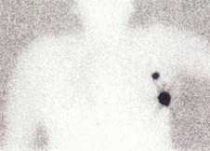  Service de Médecine nucléaire — Étage 07  Tél. 021 314 44352 - Fax 021 314 4343
DEROULEMENT DE L’EXAMEN SCINTIGRAPHIE RECHERCHE DE GANGLION SENTINELLE
But de l’examen  La scintigraphie pour recherche de ganglion sentinelle est un examen qui nous permet de localiser le ou les ganglions sentinelles pour des cancers du sein ou des mélanomes. Le ganglion sentinelle est défini comme le premier ganglion qui reçoit de la lymphe provenant de la tumeur. Une région pouvant être drainée par plusieurs relais ganglionnaires, il peut y avoir plusieurs ganglions sentinelles. Inversement, des voies lymphatiques différentes peuvent aboutir à un seul ganglion. La recherche du ou des ganglions sentinelles s’appuie sur la scintigraphie qui permet une détection préopératoire et peropératoire à l’aide d’une sonde gamma.  Préparation avant l’examen  Vous pouvez prendre vos médicaments et manger normalement.  Déroulement de l’examen (durée 2H)  1. L’injection : Dès votre arrivée dans le service de  Médecine Nucléaire, vous serez accueilli(e) par l’équipe médico-technique. Une à quatre petites injections d’un produit légèrement radioactif vous seront faites au niveau du mélanome ou de la cicatrice ou du mamelon.  2. Les images : Nous vous demanderons de mettre une chemise d’hôpital ainsi que d’enlever tout objet métallique (montre, bijoux, etc.) pouvant perturber les images (pensez à les laisser à la maison). L’examen peut durer plus longtemps si la migration est ralentie par une chirurgie de la région concernée ou autre. En aucun cas, cela démontre d’une quelconque malignité. Pendant l’enregistrement des images, vous serez allongé(e). Il est impératif de ne pas bouger. Vous pouvez par contre respirer tout à fait normalement. | A la fin, une marque au feutre sera faite sur votre peau pour indiquer l’emplacement du ganglion et une enveloppe vous sera remise. Celle-ci devra être transmise à votre médecin.  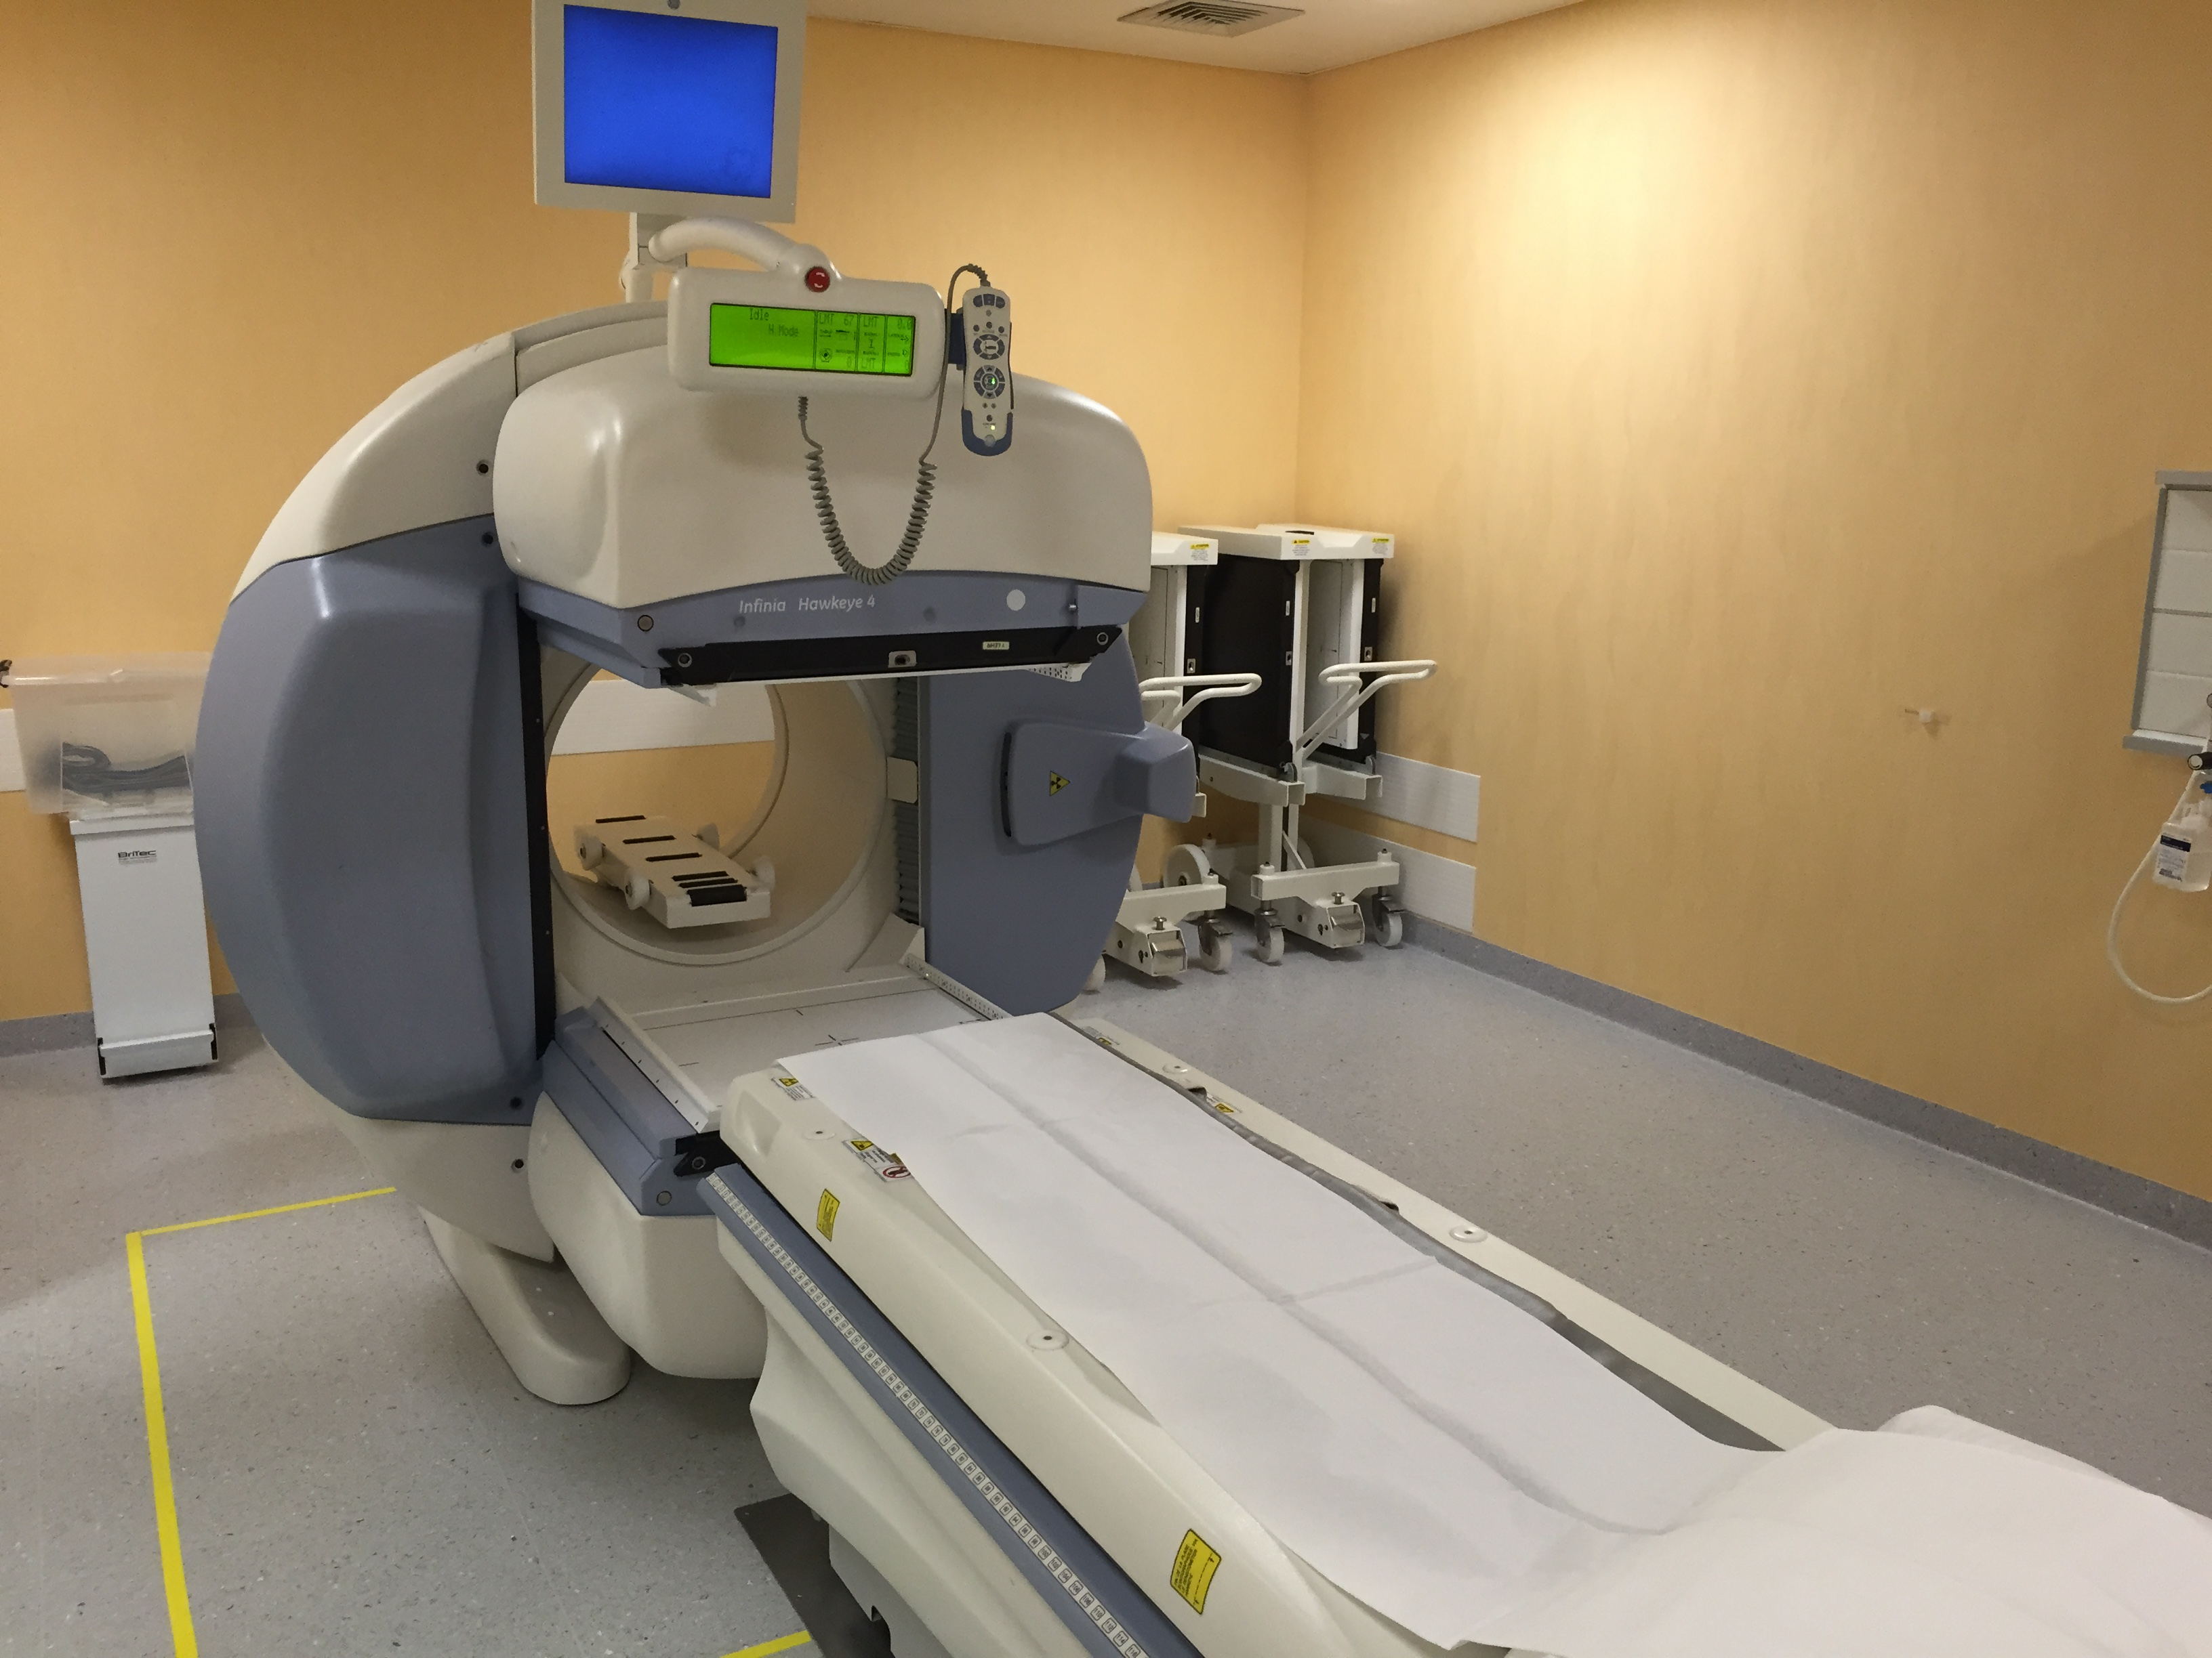  Est-ce un examen douloureux ?  NON et ce n’est pas bruyant non plus.  L’injection est similaire à un vaccin. Elle est très bien tolérée et ne provoque pas d’effets tels que sentiment de chaleur.  La position allongée peut être éventuellement pénible, mais des dispositions seront prises pour optimiser votre confort (coussins, couvertures, etc.) Des médicaments anti-douleurs peuvent aussi être donnés.  Rassurez-vous, l’équipe médicale et médico–technique reste en contact permanent avec vous. | Cet examen est-il dangereux ?  NON ce n’est pas dangereux.  La dose de radioactivité reçue dans cet examen est comparée à la radioactivité naturelle (atmosphère, plantes, avions, etc.) et à celle de plusieurs autres examens radiologiques dans le tableau ci-dessous.  